NỘI DUNG BÀI DẠY MÔN GDTC LỚP 9
TUẦN 7 HKI NH 2021 - 2022
BÀI TDLH 45 NHỊP – CHẠY NGẮN 100m
- NAM TỪ NHỊP 1 ĐẾN NHỊP 23 (ÔN TẬP) HỌC TỪ NHỊP 24 ĐẾN 34
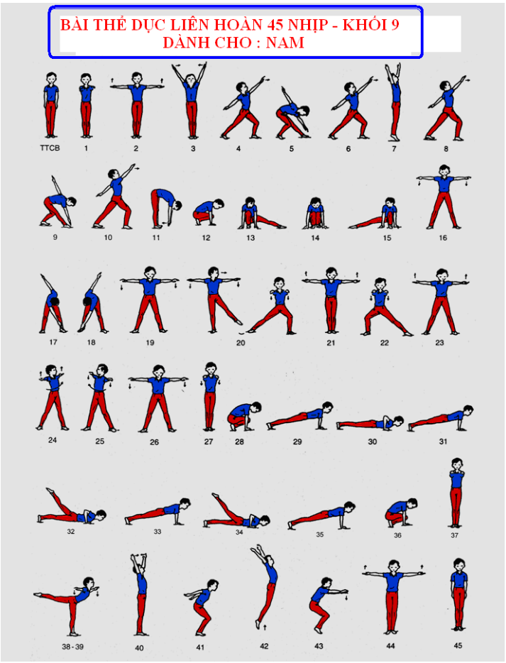

2.NỮ TỪ NHỊP 1 ĐẾN NHỊP 22 (ÔN TẬP) – HỌC TỪ NHỊP 23 ĐẾN 34
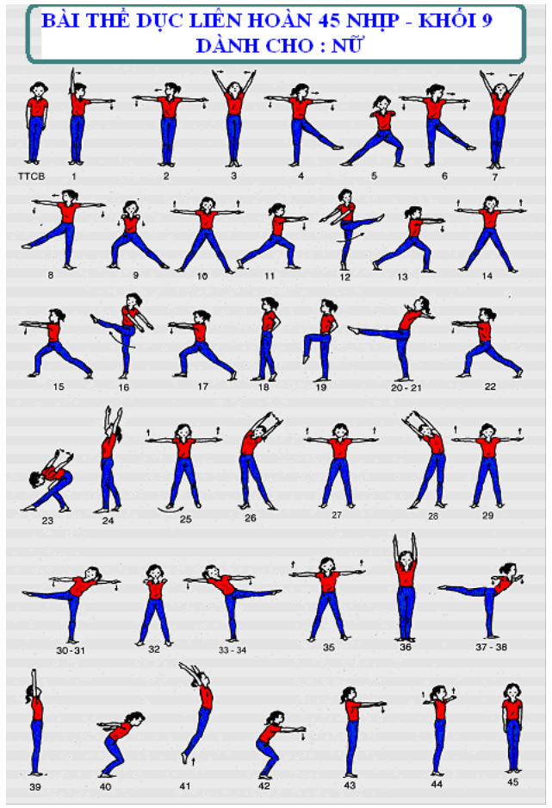
3.MỘT SỐ BÀI TẬP PHÁT TRIỂN THỂ LỰC TẠI NHÀ:
CHẠY BƯỚC NHỎ, NÂNG CAO ĐÙI – CHẠY BẬT GÓT
NHẢY DÂY NHANH, NHẢY DÂY BỀN 2 PHÚT
KIẾN THỨC CHUNG VỀ MÔN CHẠY NGẮN 100m

